ผลการปฏิบัติงานประจำเดือน มีนาคม ๒๕๖๘
ประจำปีงบประมาณ พ.ศ. ๒๕๖๘
งานอำนวยการ สถานีตำรวจสุวรรณคูหา
………………………………………
เมื่อวันที่ ๔ มีนาคม ๒๕๖๘ เวลา ๐๙.๐๐ น. พ.ต.อ.พงศ์ศักดิ์ ชัยชนะกุล ผกก.สภ.สุวรรณคูหา
ได้ร่วมกิจกรรมวันคล้ายวันสถาปนาไทยอาสาป้องกันชาติ (ทสปช.) ณ ลานหน้าที่ว่าการอำเภอสุวรรณคูหา
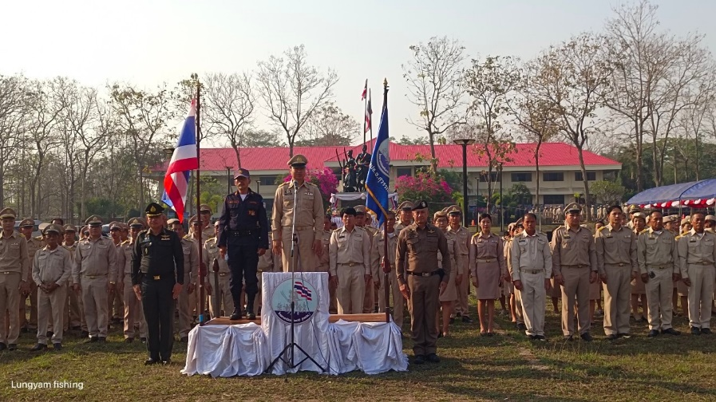
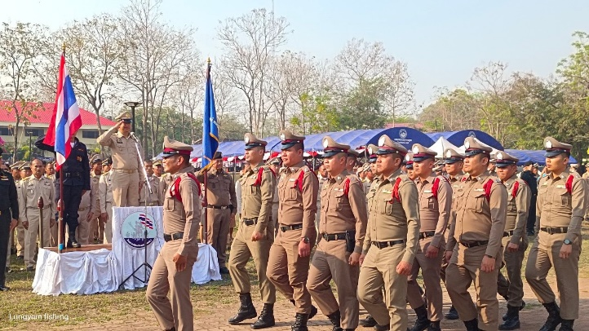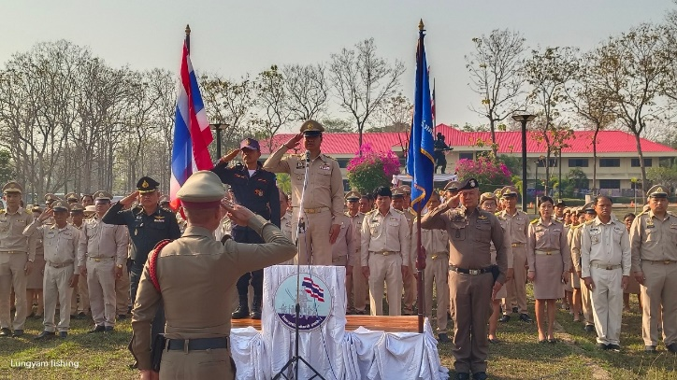
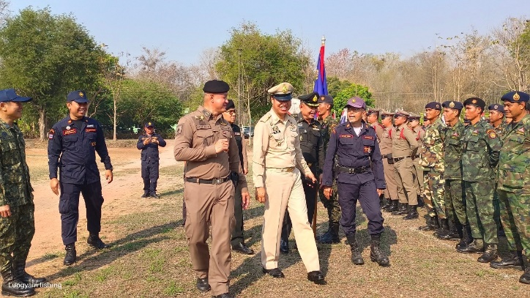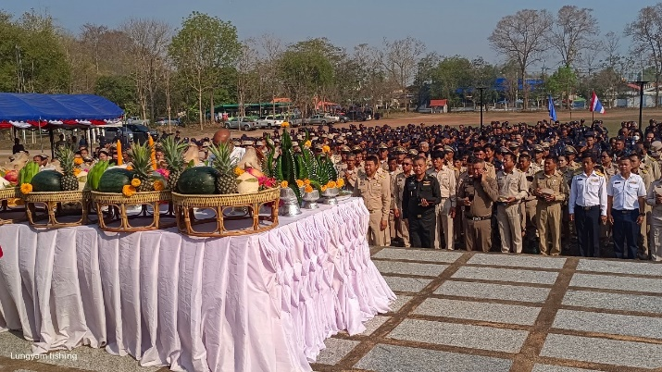
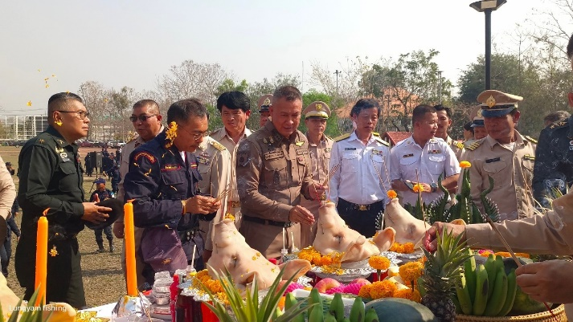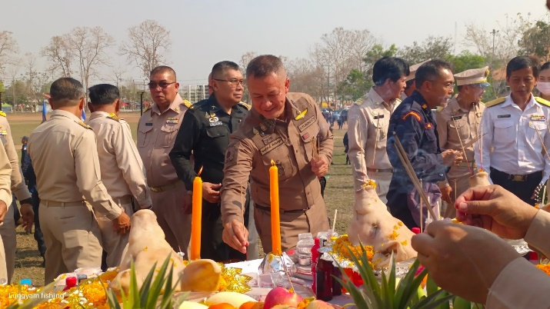
ผลการปฏิบัติ
รวมแถวเคารพธงชาติ ตรวจเครื่องแต่งกายและทรงผม
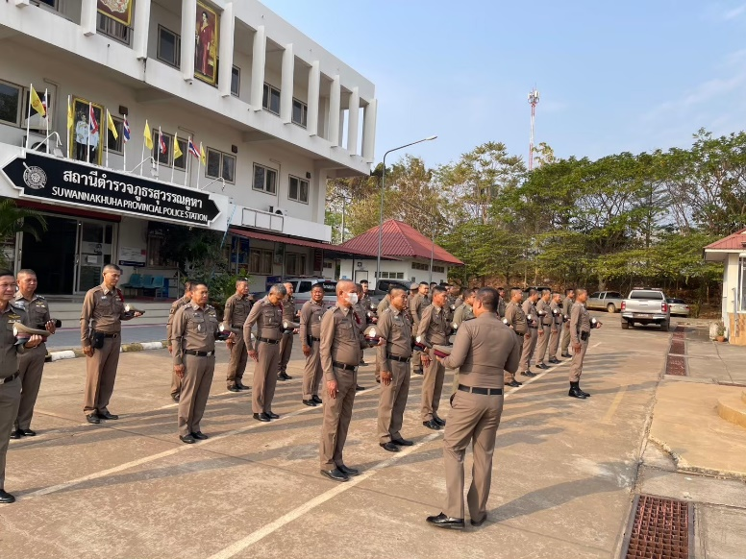
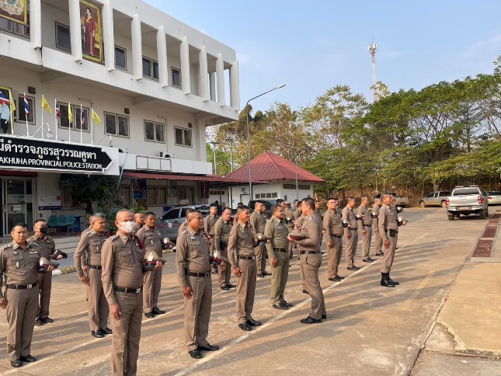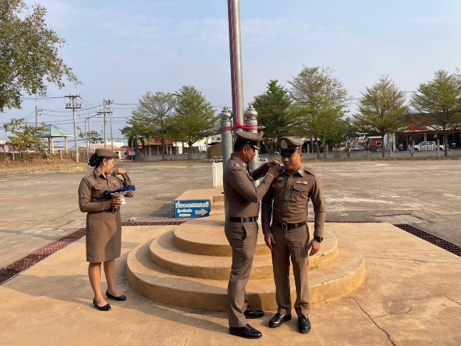
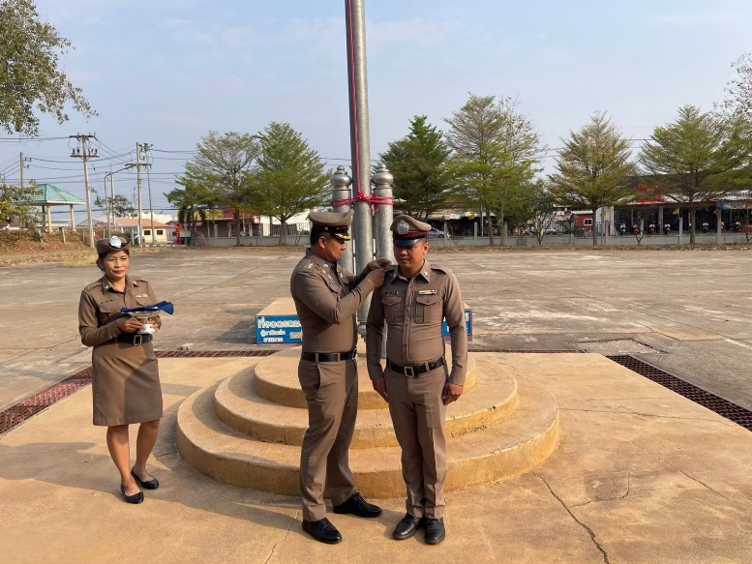
เมื่อวันที่ ๑๑ มีนาคม ๒๕๖๘ เวลา ๐๘.๓๐ น. พ.ต.อ.พงศ์ศักดิ์ ชัยชนะกุล ผกก.สภ.สุวรรณคูหา พร้อมข้าราชการตำรวจ สภ.สุวรรณคูหา ร่วมแถวเคารพธงชาติ กล่าวบทปลงใจ อุดมคติตำรวจ คำสัตย์ปฏิญาณ ประชุมชี้แจงภารกิจ และข้อราชการต่างๆ ประดับยศให้กับข้าราชการตำรวจ พร้อมทั้งตรวจเครื่องแต่งกาย และทรงผม

เมื่อวันที่ ๑๙ มีนาคม ๒๕๖๘ เวลา ๑๕.๐๐ น. พ.ต.อ.พงศ์ศักดิ์ ชัยชนะกุล ผกก.สภ.สุวรรณคูหา มอบหมายให้ พ.ต.ท.ประสิทธิ์ นาใจดี รอง ผกก.ป.สภ.สุวรรณคูหา นำข้าราชการตำรวจร่วมกิจกรรม ๕ ส. ทำความสะอาดรอบอาคารที่ทำการ และภายในที่ทำการ สภ.สุวรรณคูหา


